ASSOCIATION — ÉVÉNEMENT ANNUEL DE PRÊT DE JEUX
Un système de prêt numérique pour notre événement
Principes de fonctionnement et intégration au site WordPress
Note de présentation au Conseil d’administration
Version synthétique — juin 2026
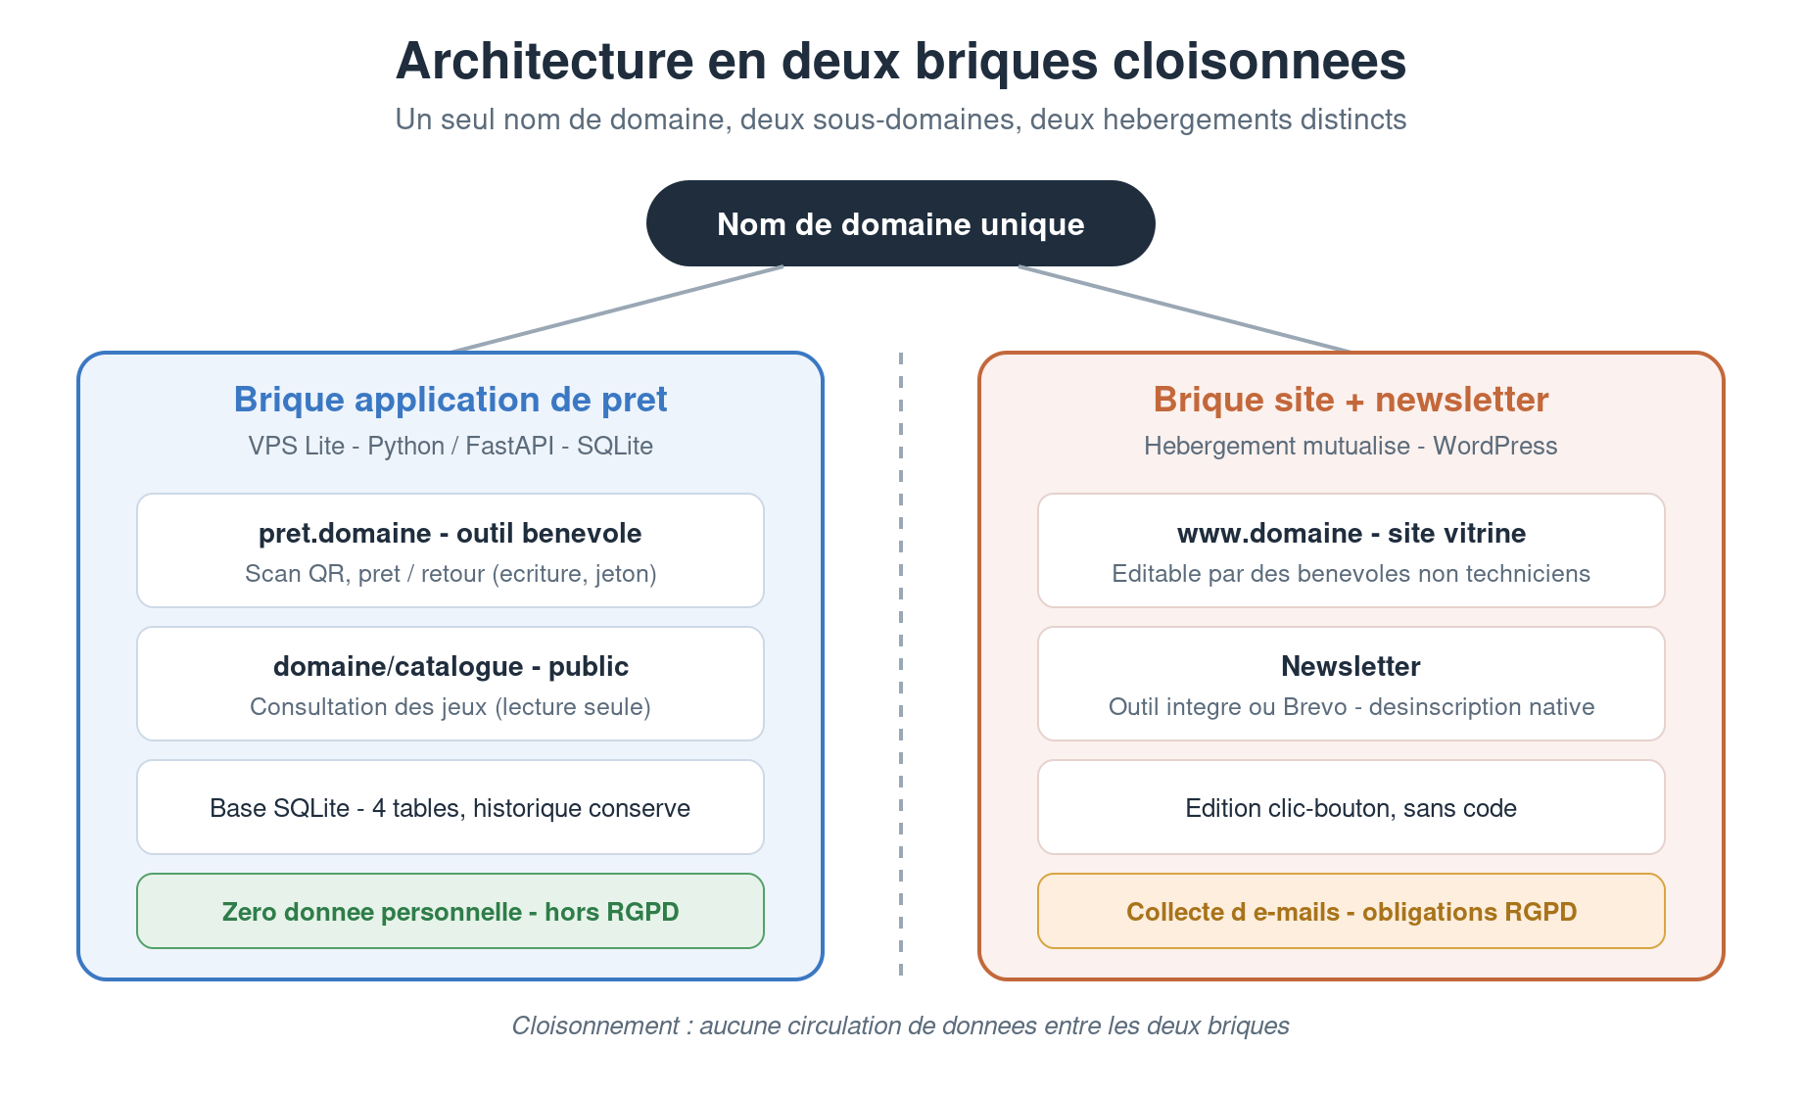

Sommaire

1. Le projet en bref
Notre association dispose d’un parc d’environ 700 jeux prêtés au public lors de notre événement annuel. Aujourd’hui, chaque prêt est consigné à la main sur une feuille papier unique au comptoir, contre dépôt d’une pièce d’identité. Ce point d’écriture unique crée un goulet d’étranglement aux heures de pointe : une seule personne peut enregistrer un prêt à la fois, et retrouver une ligne au retour prend du temps.
Le projet remplace cette feuille par une application web simple. Chaque boîte de jeu reçoit un QR code ; les bénévoles le scannent avec leur propre smartphone pour enregistrer prêts et retours sur une base de données partagée. Plusieurs bénévoles travaillent ainsi en parallèle, sans file d’attente.
L’idée directrice
Supprimer le point de blocage unique tout en restant très simple, très peu coûteux, et sans collecter aucune donnée personnelle sur les emprunteurs.

Ce que le projet apporte concrètement
- Fin de la file d’attente : plusieurs bénévoles enregistrent prêts et retours en même temps.
- Suivi en temps réel : on sait à tout moment quels jeux sont sortis ou disponibles.
- Statistiques après l’événement : jeux les plus et les moins empruntés, fréquentation par heure.
- Catalogue public en ligne : le public consulte les jeux et leur disponibilité, à l’année.
- Aucune installation : les bénévoles ouvrent une simple adresse web, rien à télécharger.

2. Les principes de fonctionnement
Quatre principes guident toute la conception. Ils expliquent pourquoi le système reste fiable et facile à utiliser, même en pleine affluence.

2.1 Zéro donnée personnelle — l’anti-vol par numéro de pochette
Le système n’enregistre jamais le nom de l’emprunteur. La protection contre le vol repose sur un objet physique : la pièce d’identité est glissée dans une pochette numérotée. Seul ce numéro relie un prêt à une personne. L’application ne stocke donc aucune donnée personnelle, ce qui la place hors du champ du RGPD et simplifie considérablement nos obligations.

2.2 Ne jamais bloquer le bénévole en pic
Toute situation inhabituelle (un jeu rescanné, un retour d’un jeu déjà disponible…) est signalée avec une action de rattrapage en un seul geste, jamais par un message d’erreur qui bloque. L’outil s’adapte au bénévole, pas l’inverse.

2.3 Simplicité maximale de l’écran de prêt
Le système connaît l’état de chaque boîte et pré-sélectionne l’action la plus probable. Le bénévole confirme d’un tap ; on ne lui demande un choix que dans les rares cas réellement ambigus.

2.4 Séparer la consultation de l’écriture
La consultation du catalogue est publique et sans aucun bouton d’action. Les opérations de prêt et de retour, elles, sont réservées aux bénévoles et protégées par un jeton d’accès (voir §5).

3. Comment se déroule un prêt
Le geste est toujours le même : le bénévole scanne le QR code de la boîte. Le système lit l’état du jeu et propose directement la bonne action.
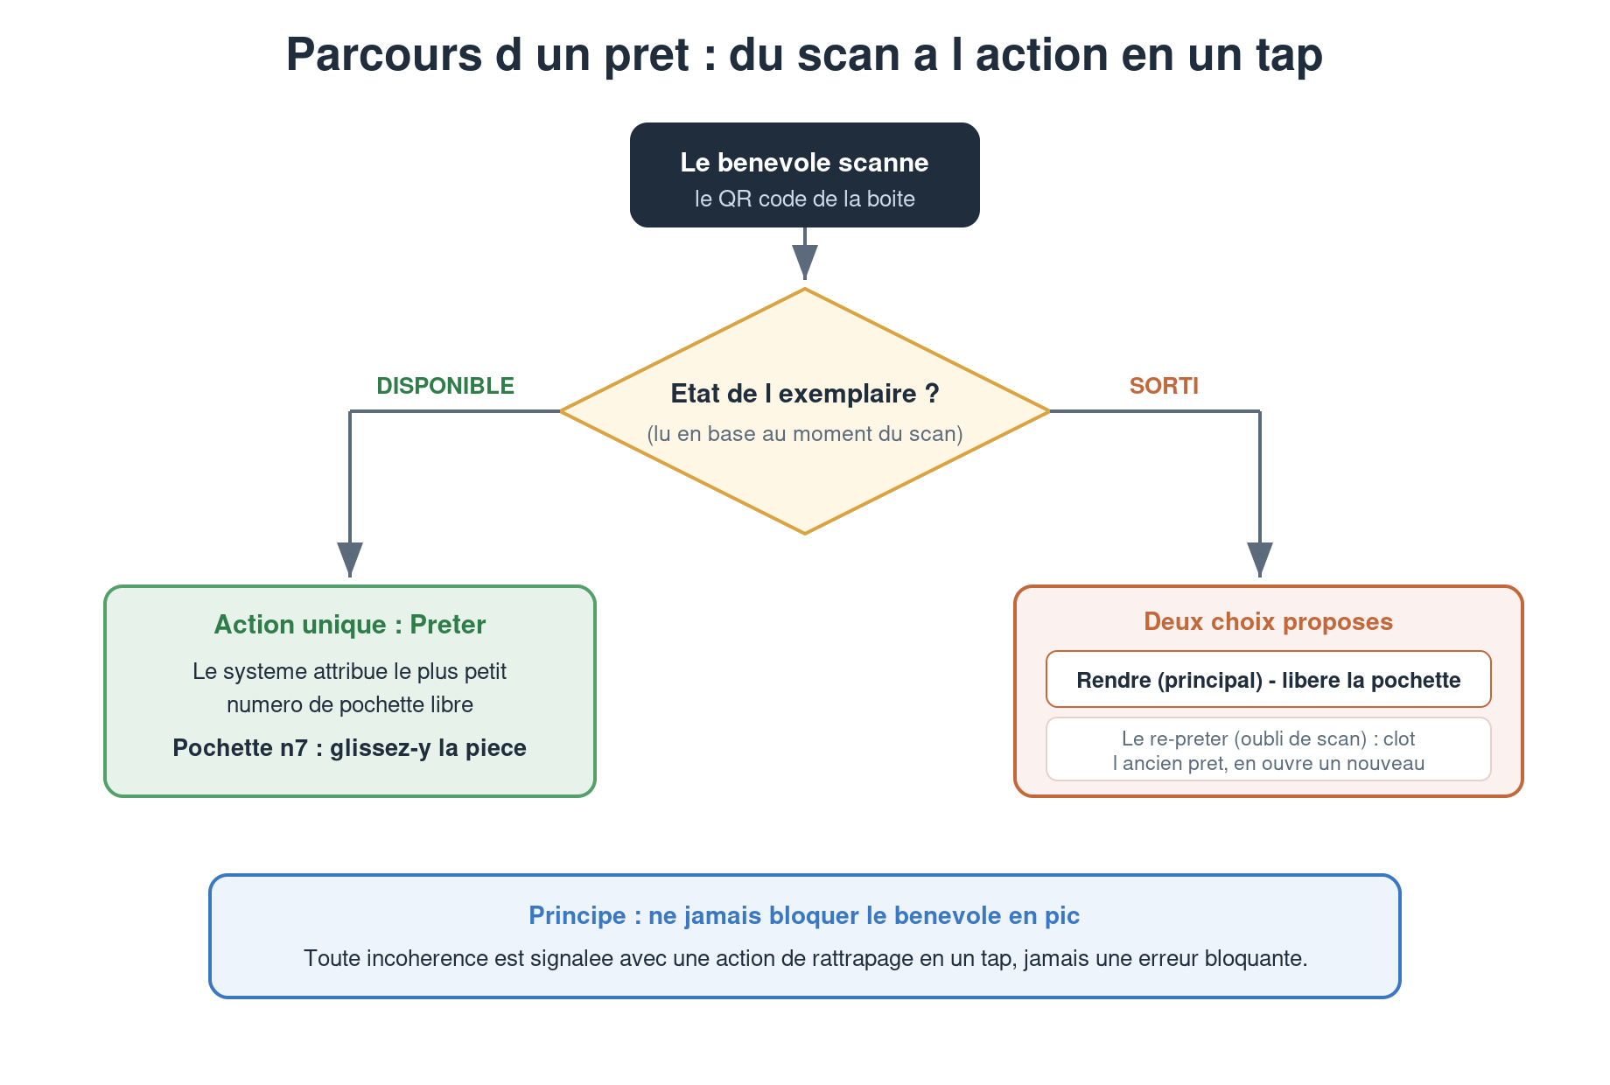
Schéma 1 — Du scan à l’action, en un tap

Jeu disponible — le cas courant
Une seule action : Prêter. Le système attribue automatiquement le plus petit numéro de pochette libre et l’affiche en grand : « Pochette n°7 — glissez-y la pièce d’identité ». Un seul geste, aucune ambiguïté.

Jeu déjà sorti — le seul cas avec un choix
Deux possibilités sont proposées, la plus probable mise en avant : Rendre (clôt le prêt et libère la pochette) ou Le re-prêter (cas d’un oubli de scan : l’ancien prêt est considéré comme rendu, un nouveau s’ouvre). C’est le seul écran où un choix est demandé, uniquement parce que la réalité physique peut différer de la base.

Les numéros de pochette, sans limite
Les numéros commencent à 1 ; à chaque prêt, on attribue le plus petit numéro libre, recyclé dès le retour. Il n’y a aucun plafond : on ne refuse jamais un prêt. En cas d’affluence record, le système continue d’attribuer des numéros croissants. Le stock de pochettes physiques est simplement extensible, pour un coût matériel négligeable.

4. Ce que le système mémorise
La base de données repose sur quatre tables et deux identifiants stables qui ne changent jamais. C’est volontairement minimal.
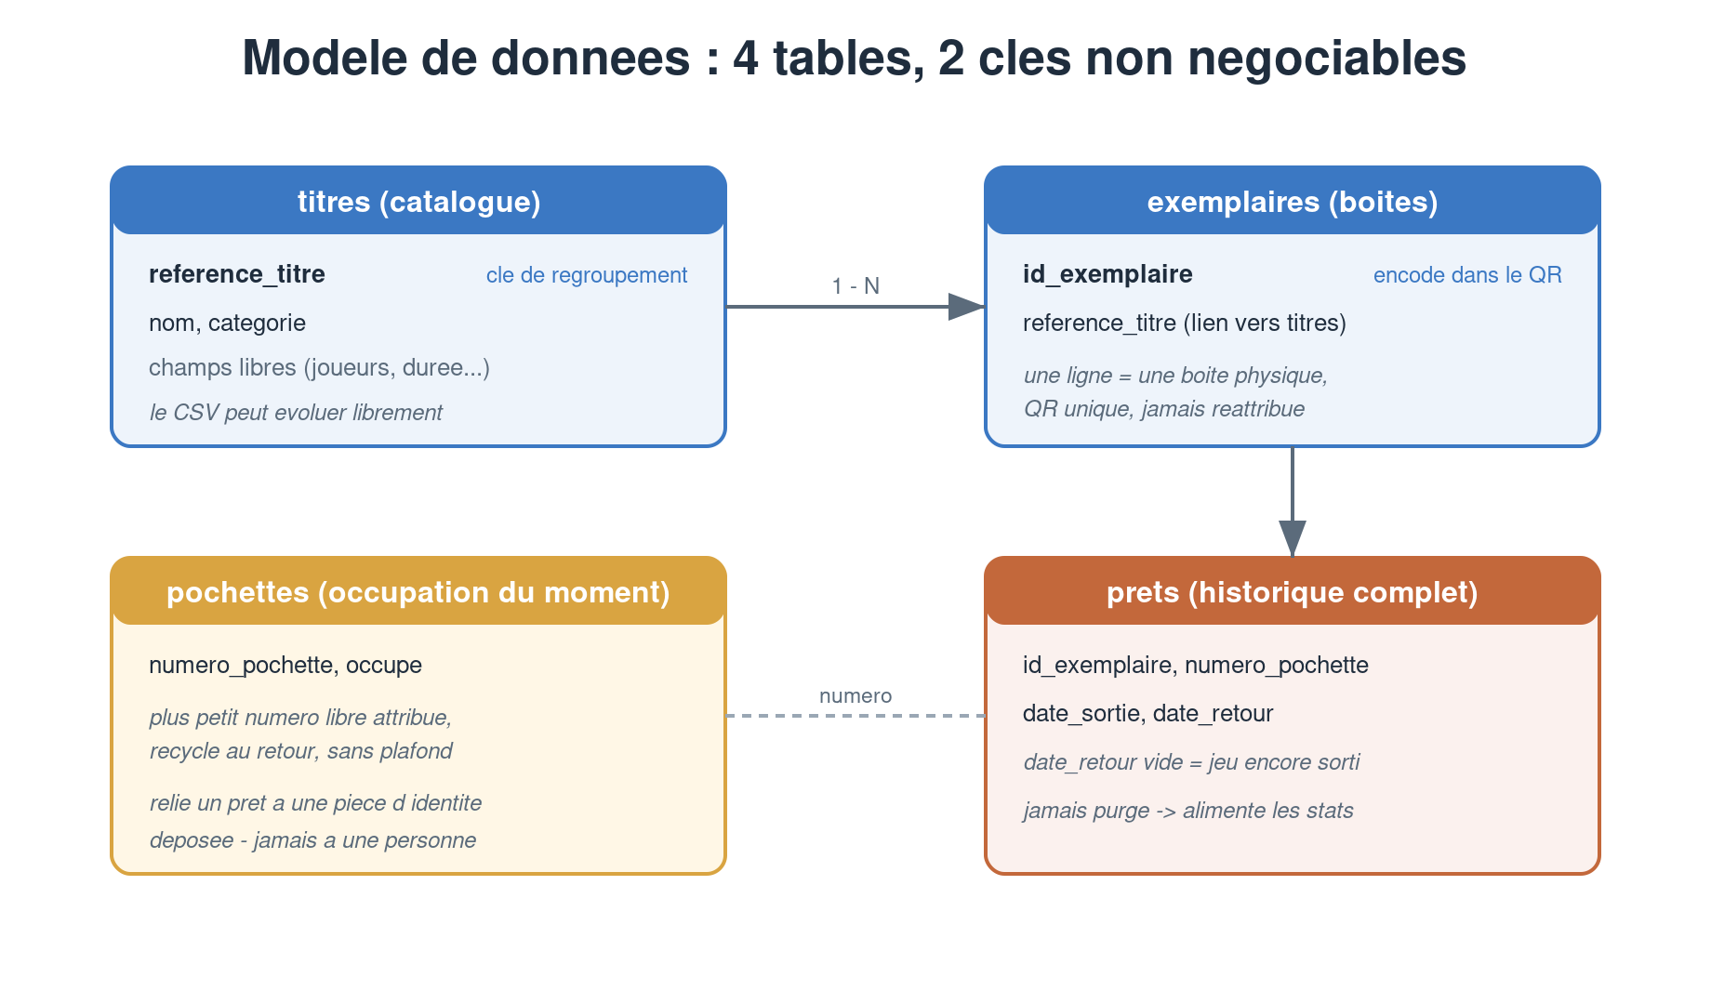
Schéma 2 — Les quatre tables et les deux clés non négociables
Élément | Rôle
id_exemplaire | Identifiant unique d’une boîte physique, encodé dans le QR. Ne change jamais une fois le QR imprimé.
reference_titre | Regroupe tous les exemplaires d’un même jeu (trois boîtes de Catan = une référence). Indispensable aux statistiques par titre.
prets | L’historique complet de tous les prêts, jamais effacé. C’est lui qui alimente les statistiques.
pochettes | L’occupation du moment : quels numéros sont actuellement utilisés. Un numéro libéré est réutilisé.

Le catalogue est alimenté par un simple fichier CSV que l’on peut faire évoluer librement (catégories, nombre de joueurs, durée, éditeur…). Seuls les deux identifiants ci-dessus sont figés.

5. Intégration avec le site WordPress
Le système s’articule avec notre futur site WordPress selon une architecture en deux briques cloisonnées, sous un seul nom de domaine. Chaque brique a son rôle et son hébergement.
 | Brique site + newsletter | Brique application de prêt
Rôle | Site vitrine + newsletter | Outil de prêt + catalogue public
Technologie | WordPress (sans code) | Application Python sur serveur dédié (VPS)
Qui l’utilise | Bénévoles non techniciens | Bénévoles au comptoir + public
Adresse | www.domaine | pret.domaine et domaine/catalogue
Données perso. | E-mails newsletter (RGPD) | Aucune (hors RGPD)

Pourquoi WordPress pour le site, et pas pour le prêt
WordPress est idéal pour un site éditable par plusieurs bénévoles, via une interface clic-bouton, sans aucune compétence technique, avec une newsletter clé en main. En revanche, l’application de prêt a besoin de tourner en continu sur un serveur que l’on contrôle ; elle est donc hébergée à part.

Comment les deux briques se rejoignent
- Un lien depuis le site WordPress (« Consulter le catalogue ») amène le visiteur vers le catalogue public de l’application.
- Le même nom de domaine donne une expérience unifiée (www, pret, /catalogue).
- Aucune donnée ne circule entre les deux : le cloisonnement préserve l’anonymat total de l’outil de prêt.
Point d’attention RGPD
Seule la newsletter du site WordPress traite des données personnelles (adresses e-mail) : elle impose consentement explicite, lien de désinscription et page de confidentialité. L’application de prêt, elle, reste totalement anonyme.

6. Sécurité et confiance
L’association fait confiance à ses bénévoles : pas de comptes individuels à gérer. La distinction utile n’est pas entre bénévoles, mais entre le public (lecture) et les bénévoles (écriture).
- Jeton d’accès : un code long et aléatoire, distribué une fois par an aux bénévoles, mémorisé par leur téléphone. Il autorise les enregistrements de prêt.
- Consultation sans risque : les fiches publiques n’offrent aucune action, et le QR ne contient aucun secret.
- Garde-fous serveur : limitation du nombre de tentatives, connexion sécurisée (HTTPS), rotation annuelle du jeton.

7. Coût et décisions à valider
Le coût récurrent est volontairement modeste : entre 110 et 145 € par an selon l’hébergeur retenu, chez un acteur européen (de préférence français) conforme au RGPD. Le développement est réalisé en interne, sans prestation externe.
Scénario | Profil | Hébergeurs | Total / an
A — Écologique | Suisse, démarche RSE | Infomaniak | ≈ 115–120 €
B — Français budget | Souveraineté + support FR | o2switch + OVH/Ikoula | ≈ 110–145 €
C — Cloud | Évolutivité | PlanetHoster + Scaleway | ≈ 140–170 €
Prix indicatifs 2026, hors taxes. Coût ponctuel mineur : impression des étiquettes QR pour les ~700 jeux.

Décisions demandées au Conseil d’administration
- Choix du scénario d’hébergement (A écologique / B français budget / C cloud) selon le critère prioritaire.
- Validation du budget récurrent (~110–145 €/an selon le scénario).
- Désignation d’un référent technique pour la maintenance de l’application.
- Accord pour la réservation du nom de domaine.
En résumé
Pour un coût modeste et sans aucune donnée personnelle, le projet supprime le goulet d’étranglement de la feuille papier, donne au public un catalogue en ligne, et nous équipe d’un site facile à maintenir. Les briques sont cloisonnées, les obligations RGPD maîtrisées, et les évolutions futures préservées.

